中国科学技术大学国家同步辐射实验室
技术指标供应商确认表

序号 | 名称 | 技术指标 | 偏离说明  (无偏离/正偏离/负偏离) | 偏离值
1 | 辐射安全组件线缆及集成
  名称 | 技术要求 | 数量
  按钮盒 | 规格一（门外按钮盒），10个：  集成1个紧急玻破开关，1个急停按钮，1个登记按钮，1个读卡器。按钮盒外形参考下图中的按钮排布。  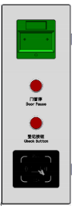  规格二（门内按钮盒），18个：  集成1个门暂停按钮，1个登记按钮，1个开门按钮，1个紧急玻破开关，并留出1个86型读卡器的开孔位置。按钮盒外形参考下图中的按钮排布。  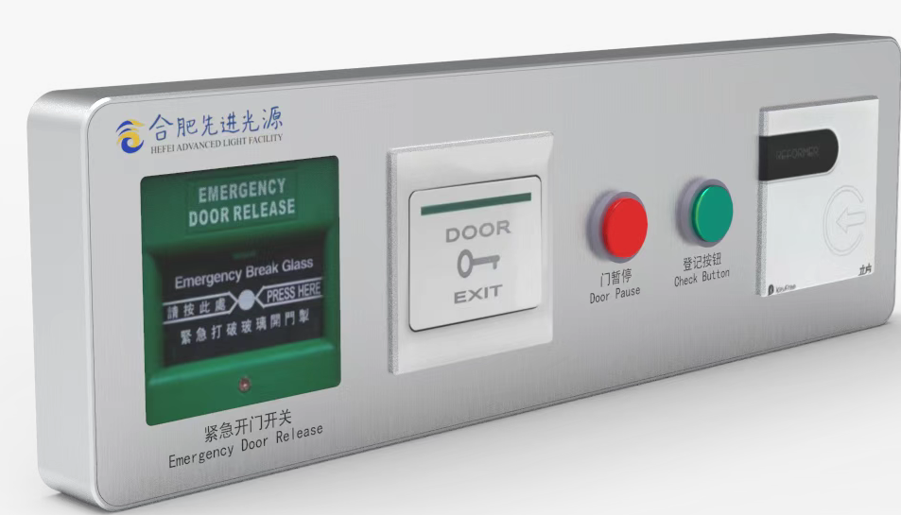  规格三（急停巡查按钮盒），90个：  集成1个急停按钮（带保护罩），1个巡查按钮。按钮盒外形参考下图中的按钮排布。  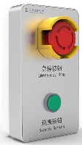  紧急玻破开关：86型，工作电流 5A，耐压 250V，具备NC/NO触点；  急停按钮：支持自锁，按下后需人工复位；  登记按钮：22mm孔径，平头类型，具备NC/NO触点；  巡查按钮：22mm孔径，平头类型，具备NC/NO触点；  开门按钮：86型，具备NC/NO触点；  按钮盒外壳可印中英文说明，可定制Logo。材质采用不锈钢或冷轧钢板、铝型材，具备铰链可正面180度打开，便于接线和维修。 | 118个
  读卡器 | 86型，双模通讯支持RS485双向加密/Wiegand；支持ISO14443A，ISO14443B标准；支持开启 M1、CPU 加密认证，可防止手机NFC复制；具备开关量输入接口；与采购人现有门禁系统兼容。 | 45个
  声光报警器 | 一体式红黄绿三层灯柱，带蜂鸣器，音量≥85dB，带支架可上墙安装，工作电压DC 24V。 | 80个
  工业交换机 | 包转发率≥102Mpps，交换容量≥432Gbps，10/100/1000BASE-T以太网端口≥8个，100M/1G SFP端口≥2个，1/10GE SFP+端口≥2个，DI/DO口≥1个；支持1:1热备DC电源供电，额定电压12~48V；  DIN导轨安装，最大尺寸（宽×深×高）不超过45mm×145mm×165mm；配备2个光模块，LC口，中心波长850nm，传输速率≥1Gbit/s，支持光纤类型MMF。 | 10个
  光纤终端盒 | 规格一（4口8芯），36个：LC口多模，配光纤熔接盘；外壳冷轧钢板；支持壁挂；最大尺寸（宽×高×厚）不超过180mm×350mm×40mm。  规格二（12口24芯），16个：LC口单模，配光纤熔接盘；外壳冷轧钢板；支持机架式安装。 | 52个
  线缆、辅材、集成与调试 | 信号线缆，8*0.75 mm²，RVVP规格，导体采用多股绞合软铜丝，满足高度弯折弯曲场合使用，屏蔽层采用镀锡铜丝，PVC护套，总长度23千米；  电源线，3*1.5mm²，RVV规格，导体采用多股绞合软铜丝，总长度3千米；  六类网线，采用23AWG规格的单芯裸铜为导体，外皮材料采用阻燃型材料，总长度2千米；  光纤跳线，LC-LC多模双芯，光纤类型OM3，插损≤0.2db，回损≥50db，长度2米，数量50根；LC-SC多模双芯，光纤类型OM3，插损≤0.2db，回损≥50db，长度2米，数量30根；LC-LC单模双芯，光纤类型OM3，插损≤0.2db，回损≥50db，长度2米，数量30根；  辅材包括针形端子、标签、水晶头等。  集成与调试内容：线缆端子接头制作，前端组件到控制箱的信号接线；前端组件与甲供的加速器人身安全联锁设备的集成，实现信号采集、网络通信、联锁控制功能；现场信号调试、网络通讯调试、联锁逻辑调试、联合调试；供应商须提供不少于180人天的用户现场总工时，配合采购方需求进行相关集成调试工作。 | 1项
2 | 商务条款 | 交货期：合同生效之日起10个月内将所有货物送达指定地点并完成集成安装与调试。  交付进度：合同签订之日起3个月内完成首批货物的交货、集成与调试；合同签订之日起10个月内完成所有货物的交货、集成与调试，以及验收。  付款方式：  合同签订后，支付合同总价的50%的预付款；  首批货物到货并经集成调试后，支付合同总价的20%；  全部货物货到现场并经集成调试且验收合格后，支付合同总价的30%；  注：最后一次付款前，供应商须向采购人提供100%合同价款的发票。  验收指标及验收要求：  出厂合格证；  验收期间，若货物的型号、数量不符合要求或存在质量问题，供应商应在接到通知之日起3日内更换合格产品重新交付至指定地点，并承担因此而发生的相关费用。  保修及售后服务：  质保期不少于12个月，起始日期以收到货物并通过验收之日开始计算。  质保期内，供应商负责免费更换和维修零部件。供应商应于接到采购人通知后12小时内（法定假期除外）进行响应；需要抵达现场进行维修的，供应商应在24小时内抵达现场，并在合理的时间内完成维修。  其它：其余未尽事项由采购人和成交供应商在签订合同时商定补充。

公司名称（盖章）：
日期：

